**第 3 週 執行日期**

**達人養成成果紀錄 __604____** 姓名：__________蘇軒緯____

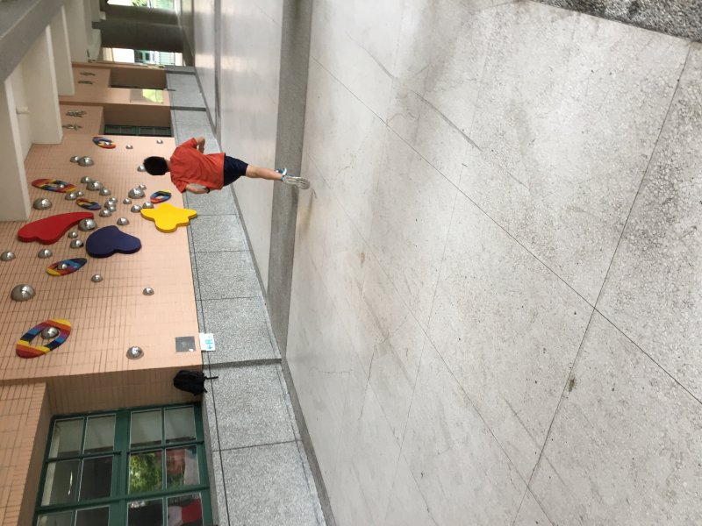

相片註解：　跑步時

心路歷程：　跑了很多次，感覺自己的呼吸頻率越來越好了

下次目標：增加難度